# 全注解实现

Eclipse和MyEclipse都可运行

utf-8编码

# 1. mybatis配置

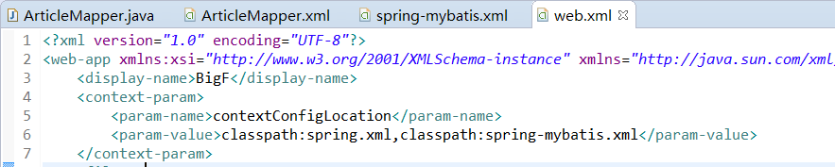

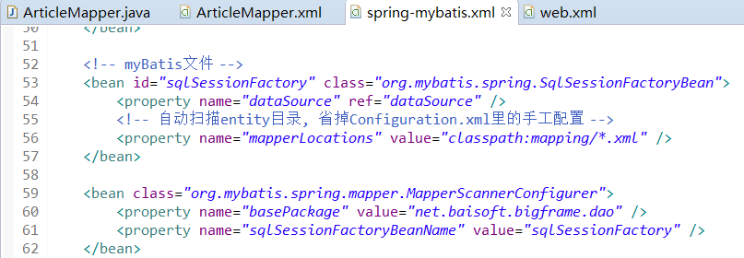

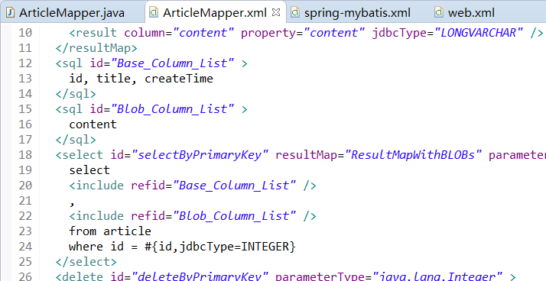

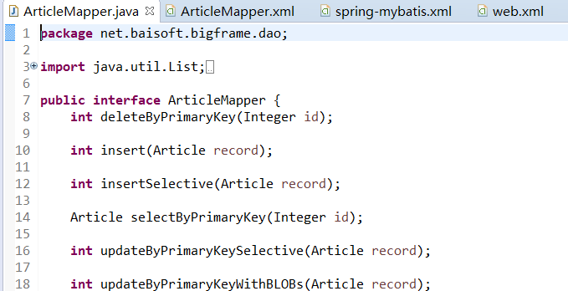

# 2. basePath使用

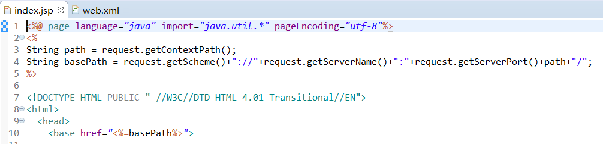

# 3. do拦截

详细见开发注意

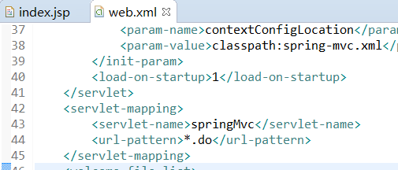

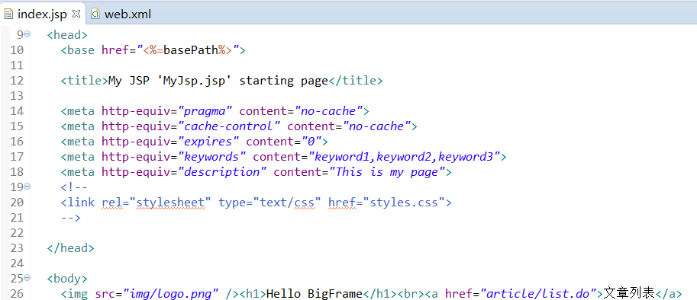

# 4. Freemarker

详细见开发注意

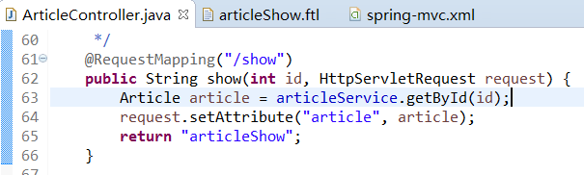

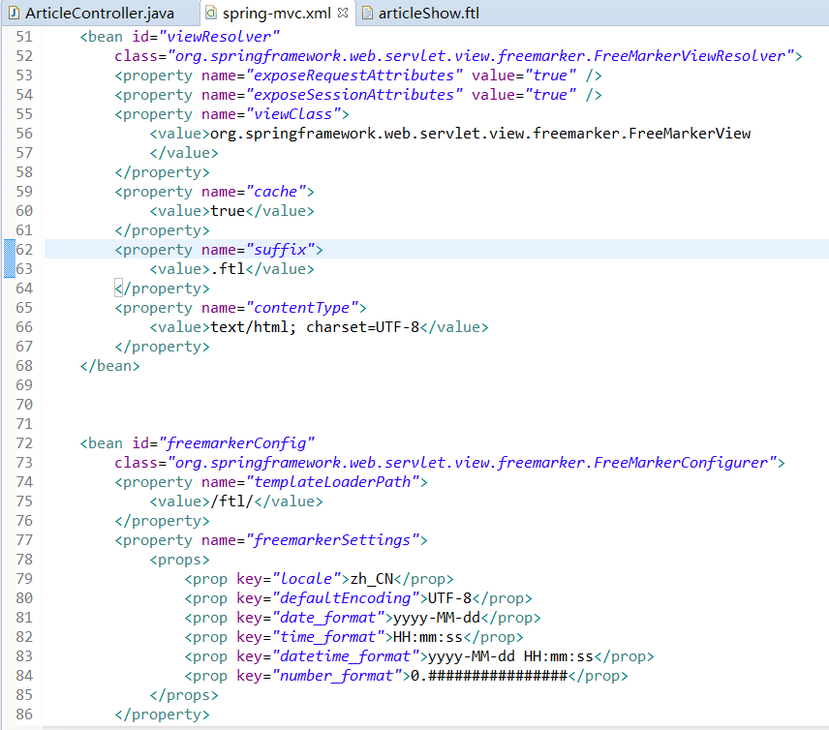

以上会生成/ftl/articleShow.ftl

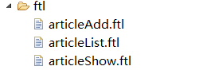

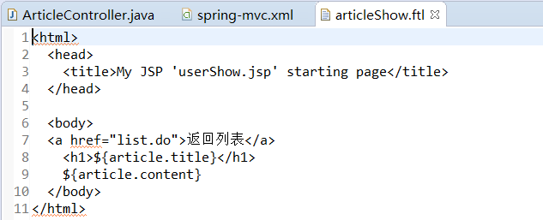

# 5. 直接访问JSON

详细见开发注意

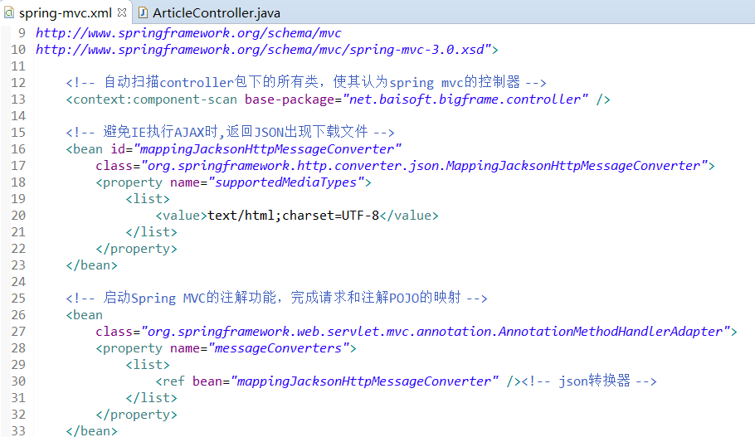

用ResponseBody

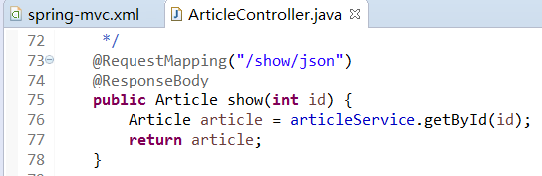

# 6. controller中重定向redirect

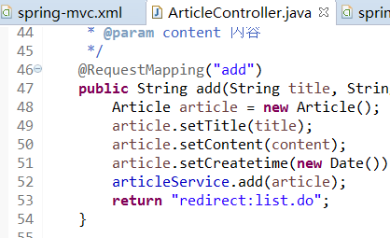

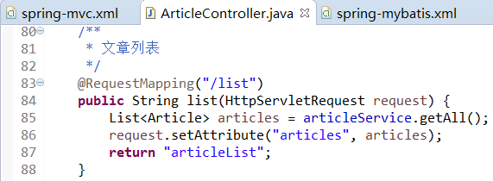

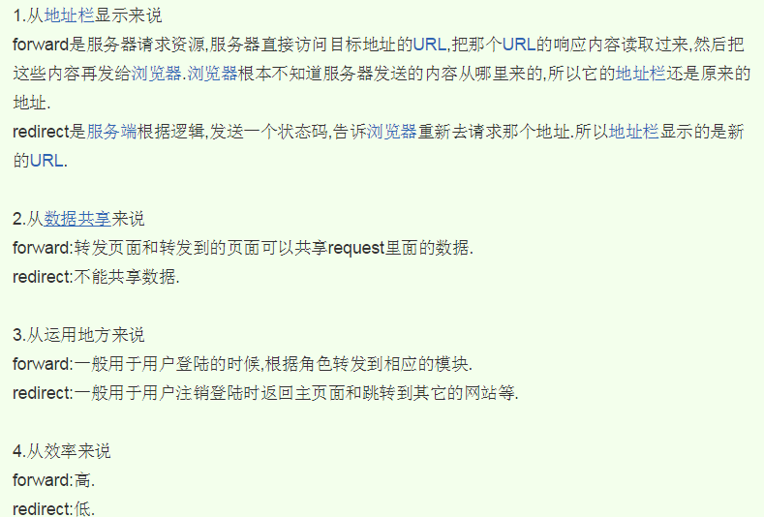

# 7. 编码过滤器

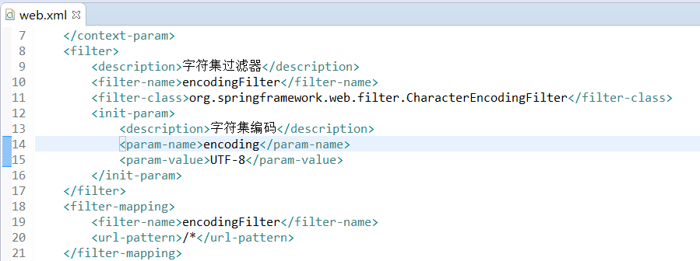

# 8. IntrospectorCleanupListener（防止内存溢出）

详见开发注意

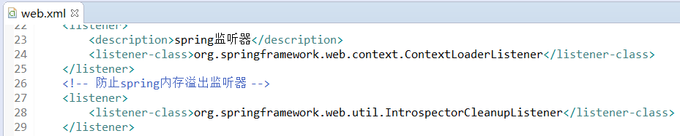

# 9. druid

详见开发注意

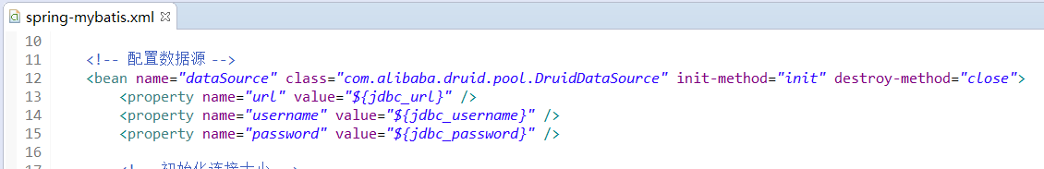

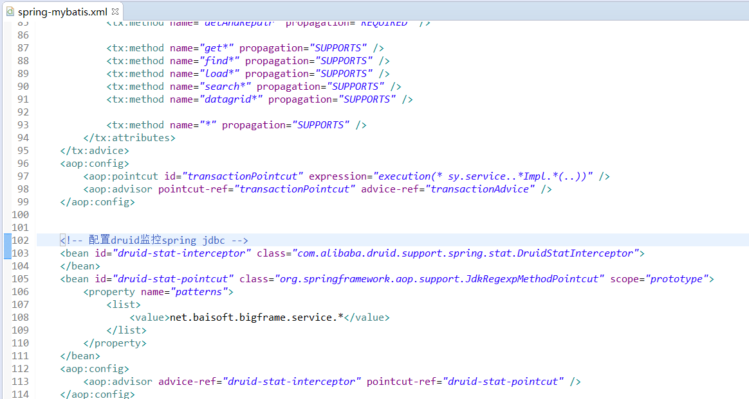

# 10. validationQuery

详见开发注意

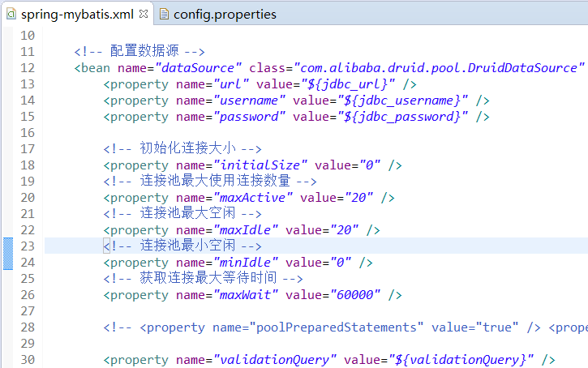

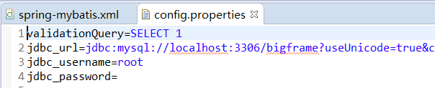

# 11. 各操作事务配置

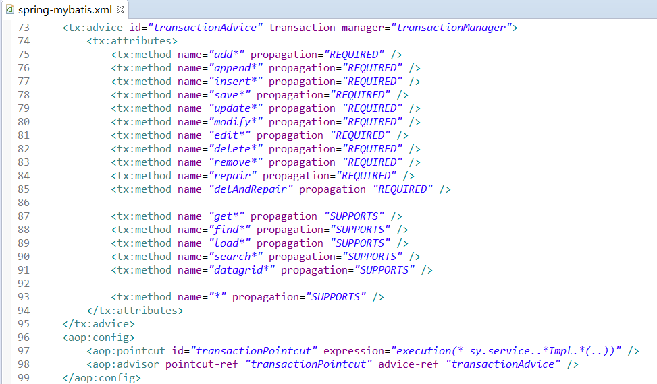

# 12. SpringJunit4

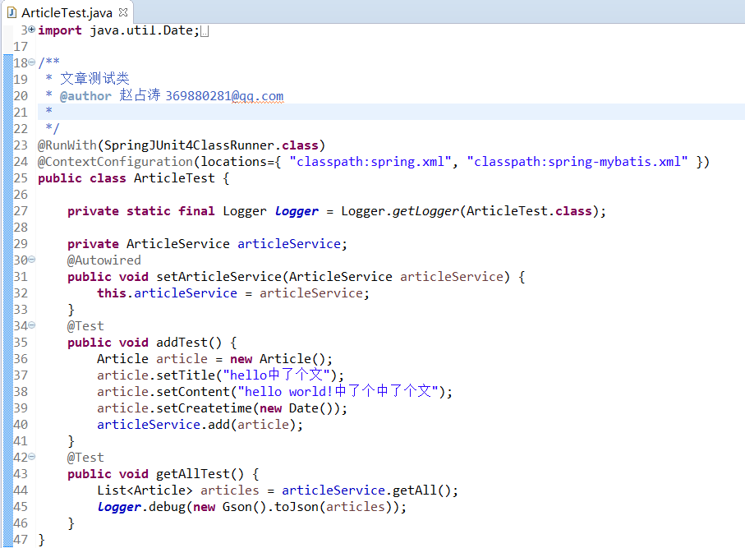

# 13. session超时配置

